Neige et les arbres magiques : la préoccupation écologique, l’entraide, le partage et l’amitié.
TIGRES à la QUEUE LEU LEU
Dans ce programme de quatre courts métrages, la question de la préoccupation écologique (de la nature, des animaux et des hommes ) se construit selon quatre attitudes :
-celle d’un garçon très paresseux mais malicieux et joyeusement opportuniste
Dans le programme, qui débute dans une modeste cabane, on découvre une maman autoritaire qui ne supporte plus que son fils ne fasse rien. Elle lui tend une houe 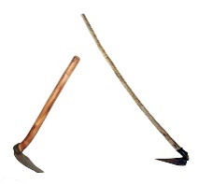pour aller couper l’herbe mais le jeune garçon en fait un autre usage.
Il s’en sert pour creuser un trou et semer des graines de sésame.
Cette plante dont la pousse devient un ressort narratif et stratégique pour le personnage qui comprend alors qu’il a trouvé un excellent moyen pour réussir sans trop travailler.
A la fin, le parfum de cette huile particulièrement précieuse et la malice du garçon qui attache le chien à un arbre, vont leur permettre de devenir riches et de ne plus travailler !
*L’arbre a donc dans ce film une fonction uniquement utilitaire en ce qu’il permet la production d’huile de sésame.
LA PETITE POUSSE
-Celle de la petite fille qui utilise les motifs formés par les fleurs de son environnement pour fabriquer des vêtements qui lui plaisent.
Ce court métrage LA PETITE POUSSE va nous permettre de suivre l’évolution de la conception de la nature et de la relation à l’environnement. 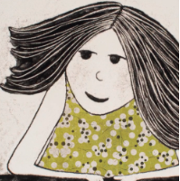
La maison « magique » : celle qui se déplace dans la nature (la nuit venue) et s’installe dans des endroits où les motifs très colorés peuvent servir à la petite fille qui adore créer les vêtements qu’elle imagine.
Dans ces moments-là, les images des décors (la maison, la chambre, l’armoire, les tissus, le ciel et la lune…) sont en noir et blanc et contrastent avec l’environnement et les tissus qui ont absorbés les couleurs.
Soudain, elle s’aperçoit qu’une petite pousse sort de son nombril, une petite pousse verte qui risque de mourir si elle ne la nourrit pas. Elle la met donc dans un grand pot rempli de terre et l’arrose.
A son réveil elle s’aperçoit que la petite pousse est devenu un arbre qui grandit, grandit…
De son balcon elle s’aperçoit que la terre est « trouée, parsemée de tâches noires » à tous les endroits où elle a prélevé des motifs.
Elle décide donc de renouveler son action d’avaler des graines avec de l’eau pour redistribuer les fleurs et les motifs sur la terre.
*L’humain a donc décidé de réparer ses dégâts. Le personnage est devenu un élément qui a redonné vie à une nature luxuriante.
Pour elle-même, elle décide de choisir de s’habiller en blanc, et du haut de l’arbre dans lequel se trouve sa maison, elle regarde en chantant ce nouvel écosystème auquel elle a rendu ses couleurs.

ONE, TWO, TREE de Yulia Aronova. 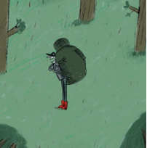
Les premières images donnent à penser que nous allons suivre les aventures de trois marcheurs
et pourtant très vite, avec les bottes rouges qu’enlève un des marcheurs, c’est un arbre (un végétal) 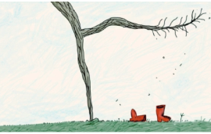 qui va devenir le personnage principal et entraîner joyeusement tout le monde (animaux et humains ) en ville. Le déplacement de cette troupe est une succession de gags, mais apparaît comme un destin commun aux humains, aux animaux et aux familles liés par les préoccupations écologiques que l’on a découvertes dans tous les films.
Tous tombent à l’eau mais l’arbre devient radeau et les sauve. Tous les éléments retournent à leur place comme si rien ne s’était passé.
Le marcheur se réveille, rechausse ses bottes. L’arbre, portant quelques restes de cette aventure, retrouve sa place au milieu des siens .
La nuit tombe. Chacun des marcheurs a installé sa tente, chacun a déposé ses bottes à l’extérieur.
Les regards des arbres qui s’allument laissent imaginer la suite. On dirait qu’ils sont magiques.
*Les hommes utilisent la nature pour faire du sport, pour se détendre mais les végétaux ( si on leur donne des caractères humains (personnifie) peuvent aussi s’amuser.

NEIGE de Sophie Roze et Antoine Lanciaux
Nous découvrons depuis le ciel nuageux puis du sommet où est perchée une mésange, une petite ville classique avec son école, sa zone résidentielle et ses lampadaires et où se prépare le départ d’un voyage scolaire. 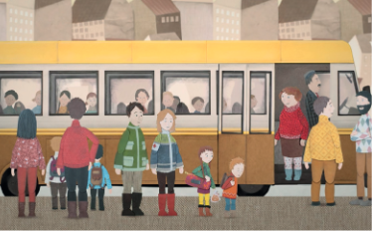
Tout est tranquille mais soudain, Prune très étonnée, aperçoit un renard blanc qui court sur le trottoir.
A l’école, la maîtresse raconte pour les élèves qui ne sont pas partis en voyage vers le Grand Nord, la vie des Inuits, et les animaux qui peuplent cette région.
Soudain, il se met à neiger. Ce phénomène climatique met une grande pagaille dans toute la ville.
Et encore, davantage, l’apparition d’une famille inuit avec tous ses animaux (la faune du Grand Nord).
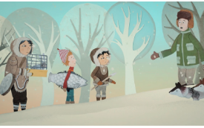
Les enfants Philémon et Kulluk, vont tisser des liens amicaux pendant le séjour de ce dernier.
Chacun essaie en effet d’entendre et de reproduire la langue de l’autre, le lien entre eux se concrétise dans le don d’un objet personnel : une photo pour Philémon et une dent de « nanuq (ours blanc) » pour Kulluk.
Kulluk fait découvrir son habitation : un igloo. Il présente à Philémon sa grand-mère et son harfang (un oiseau qui a un rôle de messager). 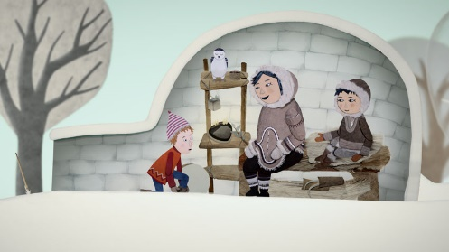
Pendant ce temps-là, les parents de Philémon ont aidé les parents Inuit (la maman attend un bébé) à rassembler les morceaux du traîneau brisé. Le papa propose d’aller jusqu’à son atelier pour le réparer.
La famille de Philémon invite Kulluk dans leur maison. Kulluk est très étonné, c’est très différent d’un igloo.
Ils vont de découverte en découverte sur les différents éléments culturels jusqu’à la naissance du bébé.
La grand-mère inuit attentive à la photo de Prune, signale au harfang d’aller aux nouvelles. Les garçons vont suivre.
Après un long périple dans un espace où il neige de plus en plus, les animaux en attelage les guide jusqu’au bus où se trouve Prune et les autres enfants de sa classe.
Mais un ours (déjà identifié par ses empreintes) rôde et déclenche une grande frayeur…
Philémon et Kulluk aidé par le renard blanc réussissent à l’éloigner du bus et…Tout est bien qui finit bien !
*La découverte de cultures différentes, l’amitié, l’entraide entre des familles qui n’auraient jamais pu se rencontrer,.
Il n’est jamais question dans Neige de dérèglement climatique au sens scientifique du terme : le changement soudain est provoqué par l’arrivée d’une famille inuit qui amène partout où elle se déplace les animaux et le climat du Grand Nord.

